臺灣桃園地方檢察署發還保證金及發放贓款之具領人死亡作業流程表
一、發還保證金：全體繼承人須提供其中一人之帳戶匯入
(一)繼承人需準備資料
1.被繼承人(具保人)之死亡證明書，或除戶證明
2.繼承人之繼承系統表(附表一)
3.繼承人之全戶戶籍謄本
4.全體繼承人之身分證正反面影本
5.其中一繼承人填妥之發還刑事保證金、利息撥匯本人帳戶同意書及帳戶存
摺影本
6.他繼承人之委託書(附表二)
(二)資料備妥後，得以郵寄方式寄至臺灣桃園地方檢察署，註明案號、股別
(三)資料將交由承辦股別檢察官批示是否匯入繼承人之戶頭
(四)經核可確認資料無誤後，將匯入繼承人之戶頭
二、發還贓款：
(一)繼承人需準備資料：全體繼承人須推派一人領取劃平行線之國庫存款支票
(註：該繼承人需有帳戶)
1.檢察官扣押(沒收)物品處分命令正本
2.繼承人之繼承系統表(附表一)
3.繼承人之全戶戶籍謄本
4.全體繼承人之身分證正反面影本
5.他繼承人之委託書(附表三)
6贓款繼承切結書(附表四)
(二)資料備妥後，得以郵寄方式寄至臺灣桃園地方檢察署，並註明臺灣桃園地方
檢察署出納服務台收
(三)資料將交由承辦股檢察官批示是否由繼承人領取
(四)經檢察官核可後，將通知繼承人前來領取國庫存款支票
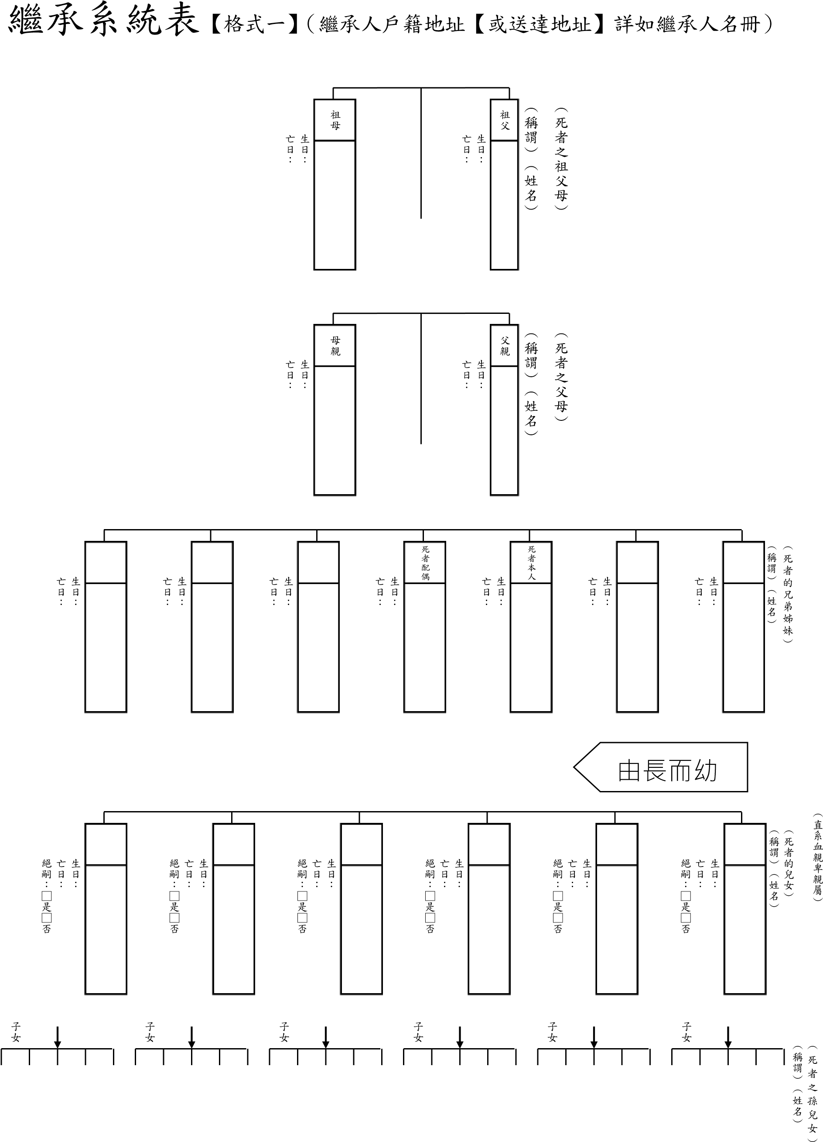
被繼承人：  民國 年 月 日出生  於民國 年 月 日死亡 |  | 配偶：  民國 年 月 日出生
第一順位
子：  民國 年 月 日出生 | 子：  民國 年 月 日出生 | 子：  民國 年 月 日出生
子：  民國 年 月 日出生 | 子：  民國 年 月 日出生 | 子：  民國 年 月 日出生
女：  民國 年 月 日出生 | 女：  民國 年 月 日出生 | 女：  民國 年 月 日出生
女：  民國 年 月 日出生 | 女：  民國 年 月 日出生 | 女：  民國 年 月 日出生
孫：  民國 年 月 日出生 | 孫：  民國 年 月 日出生 | 孫：  民國 年 月 日出生
孫：  民國 年 月 日出生 | 孫：  民國 年 月 日出生 | 孫：  民國 年 月 日出生
孫：  民國 年 月 日出生 | 孫：  民國 年 月 日出生 | 孫：  民國 年 月 日出生
第二順位
父：  民國 年 月 日出生 |  | 母：  民國 年 月 日出生
第三順位
兄：  民國 年 月 日出生 | 兄：  民國 年 月 日出生 | 兄：  民國 年 月 日出生
弟：  民國 年 月 日出生 | 弟：  民國 年 月 日出生 | 弟：  民國 年 月 日出生
姊：  民國 年 月 日出生 | 姊：  民國 年 月 日出生 | 姊：  民國 年 月 日出生
妹：  民國 年 月 日出生 | 妹：  民國 年 月 日出生 | 妹：  民國 年 月 日出生
第四順位
祖父：  民國 年 月 日出生 |  | 外祖父：  民國 年 月 日出生
祖母：  民國 年 月 日出生 |  | 外祖母：  民國 年 月 日出生

繼承系統表【格式二】（繼承人戶籍地址【或送達地址】詳如繼承人名冊）
繼承系統表【格式三】
被繼承人 | 年 月 日死亡 |  |  | 配 偶
繼承人繼承順位（民法第1138條） | 直系血親卑親屬（第一順位） | 子女
 |  | 孫 外孫子女
 |  | 曾 孫外曾孫子女
父母
（第二順位）
兄弟姊妹
（第三順位）
祖父母
（第四順位）
註： 一、各繼承人不論拋棄與否均須列入。
二、已死亡者仍須列入，並加註「○年○月○日死亡」字樣。
三、第一順位各繼承人應加註「○年○月○日出生」字樣。
四、繼承人戶籍地址（或送達地址）詳如繼承人名冊。
附表二：保證金之他繼承人委託書
委 任 書
稱 謂 | 姓 名 | 出 生  年 月 日 | 國民身分證  統 一 編 號 | 住址
委 任 人
受 任 人
委任人收到臺灣桃園地方檢察署發還刑事保證金通知書，通知領款人領回
年度 字第 號 一案 所繳交之刑事保證金新台幣新台幣 元整。
因原領款人已於民國 年 月 日死亡，茲委任 為 代理人，前來辦理保證金發還事宜，並同意將該筆保證金款存入 名下之戶頭。

此 致
臺灣桃園地方檢察署公鑒

委任人： (簽名蓋章)
受任人： (簽名蓋章)
中 華 民 國 年 月 日
附表三：他繼承人之委託書(發還贓款)
稱謂 | 姓名 | 出生  年月日 | 國民身分證  統一編號 | 住址
合法繼承人
委任人 因 年度 字第 號 一案，茲委任 為代理人，前來領取贓款：
此 致
臺灣桃園地方檢察署公鑒

委任人： （簽名蓋章）

受任人： （簽名蓋章）

中 華 民 國 年 月 日
附表四：贓款繼承切結書
切結書

被繼承人 於民國 年 月 日逝世， 合法繼承人要領回其遺留之本署 年 字第 號贓字第 號
贓款新台幣 元，無拋棄繼承或其他不得領取之事實，若致他人權益受損害者，立切結書人願負法律責任。

此致

臺灣桃園地方檢察署

立切結書人： （簽章）
聯絡電話：

(連絡電話務必填寫確實，以方便電聯後領取國庫存款支票)

中華民國 年 月 日

